V2 -Bauschaum
In diesem Versuch kann die Herstellung von Polyurethan gezeigt werden. Der Mechanismus ist eine Polyaddition.

Gefahrenstoffe
Desmophen |  |  | H: 302 |  |  | P: -
Desmodur (1,3-Diisocyanattoluol) |  |  | H: 315 317 319 330 334 335 351 412 |  |  | P: 260 273 280 281 302+352 304+340 305+351+338 309+310
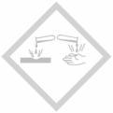

Materialien: Einmalbecher, Papiertücher
Chemikalien: Desmophen, Desmodur
Durchführung: Der Untergrund wird mit Papiertüchern abgedeckt. Der Einmalbecher wird bereitgestellt. Dann werden 33 mL Desmophen und 50 mL Desmodur hineingegeben und etwas gerührt.
Beobachtung: Es entsteht nach etwa einer Minute ein Schaumpilz, der über den Becherrand hinaus quillt. Nach einiger Zeit erhärtet er.
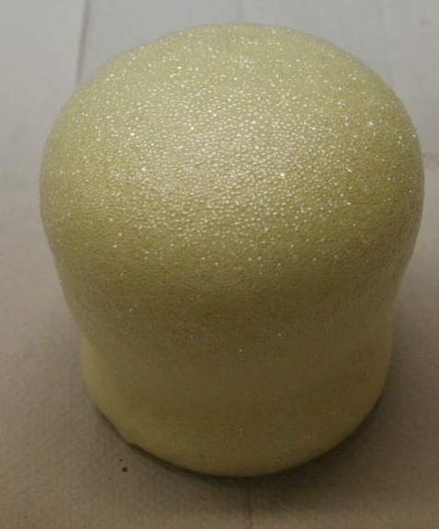
Abb. 1 - Beobachtung des Versuchs.
Deutung: Die Reaktion erfolgt nach dem Mechanismus der Polyaddition. Es erfolgt eine Polymerbildung. Nach der Anlagerung der Hydroxylgruppe eines Alkoholmoleküls an das Kohlenstoffatom einer Isocyanatgruppe wird je ein Proton vom Alkohol- zum Isocyanatmonomer übertragen. Isocyanate reagieren mit Wasser (welches dem Aktivator-Gemisch zugesetzt ist) zu Kohlenstoffdioxid , wodurch sich die Gasbildungerklären lässt.
Entsorgung: Die Entsorgung erfolgt über den Hausmüll.
Literatur: Universität Oldenburg. Experimente zur Schauvorlesung. Verfügbar unter: http://www.uni-oldenburg.de/fileadmin/user_upload/chemie/ag /didaktik/download/Experimente_der_Schauvorlesung.pdf (Zuletzt abgerufen am 13.08.2015).

